**Programación de computadores**

El juego de la vida

Juan Camilo Olaya Arango, juolayaa@gmail.com

Profesora

Stephanie Torres Jimenez

[sttorresji@unal.edu.co](mailto:sttorresji@unal.edu.co)

02/10/2020

Universidad Nacional de Colombia

Departamento de ingeniería electrónica

2020 – II

| Tabla de contenido |  |  |  |  |
| --- | --- | --- | --- | --- |
| Portada |  |  |  | 1 |
| Contenido |  |  |  | 2 |
| Introducción |  |  |  | 3 |
| Campo de acción |  |  |  | 3 |
| Definición general del proyecto |  |  |  | 3 |
| Objetivos  Objetivo general  Objetivos específicos |  |  |  | 4  4  4 |
| Resultado esperado |  |  |  | 4 |
| Resultado total |  |  |  | 4 |
| Demostración del proyecto |  |  |  | 5 |
| Trabajo a futuro  Referencias bibliográficas  Conclusión |  |  |  | 7 |
| 7 |
| 8 |

**Introducción**

Existen muchos tipos de videojuegos, pero son pocos los que realmente nos dejan algo que nos haga pensar, el juego de la vida de John Horton Conway parece ser uno bastante simple, pero su título no fue elegido al azar, realmente nos plantea una idea de cómo con unas cuantas y simples reglas puede suceder el milagro de la vida, desde vida simple hasta complejos organismos, es un juego que nos invita a maravillarnos si somos capaces de apreciar su belleza y su profundidad, nos demuestra la facilidad con la que puede empezar la vida y la facilidad con la que puede acabar.

# Campo de acción

Como ya es descrito en su nombre, el juego de la vida es un juego, aunque esto puede ser objetivo dependiendo de cada persona.

# Definición general del proyecto

El juego de la vida es uno desarrollado por el matemático John Horton Conway que planteaba un mundo confinado a una rejilla bidimensional en la que cada celda podía tener dos estados, vivo o no, donde el estado de cada celda dependería de sus ocho celdas vecinas cumpliéndose 3 sencillas reglas:

La primera: Una celda muerta con exactamente 3 celdas vecinas, volverá a la vida.

La segunda: Una celda viva con 2 o 3 celdas vecinas permanecerá con vida.

La tercera: Una celda con menos de 2 o más de 3 vecinas, morirá por soledad o por sobrepoblación.

Podemos imaginar cada celda como una célula, el objetivo de este juego podría definirse en dejar que el estado inicial sea el que defina el cómo evolucionará el sistema en el futuro y de darse la combinación adecuada podrían surgir complejos patrones.

# Objetivos

## Objetivo General

Este juego no tiene una meta como tal, se podría plantear alguna como lograr que tu sistema dure más y que obtengas puntos por cada nueva generación, pero siento que esto distraería a las personas del verdadero objetivo.

## Objetivos específicos

Un objetivo indirecto, pero más importante es la razón de por qué este juego no tiene puntaje o algo similar, que es reflexionar bajo este simple juego sobre el funcionamiento de nuestro entorno, nuestra sociedad, nuestro planeta o incluso nuestro universo.

# Resultados esperados

El resultado esperado para el desarrollo de este proyecto es crear un sistema que permita al usuario ingresar los datos del tamaño deseado de la ventana y las dimensiones de la rejilla dentro de dicha ventana para luego ejecutar el juego de la vida bajo dichos parámetros

# Resultado total

El resultado total del trabajo mejorando la versión anterior del proyecto resultó en un mayor control respecto a lo que podríamos llamar la jugabilidad, empezando por una interfaz mucho más agradable estéticamente, además de una serie de instrucciones para que cualquiera pueda hacer uso de este programa sin una previa introducción a él, además ahora al cerrar el juego desde dentro del mismo (pulsando escape) se regresa nuevamente a la pantalla inicial, por lo que ahora no hace falta salir y entrar de nuevo en el juego para cambiar los parámetros de la pantalla de juego, además ahora es posible adaptar de manera manual la velocidad del juego durante el transcurso del mismo, por si esto fuera poco además ahora se pueden crear hasta 4 estados de guardado que pueden cargarse en cualquier momento, incluso si el propio juego está pausado, además ahora el juego se pausa o se reanuda únicamente con la tecla espacio, ya que anteriormente esto se hacía con cualquier tecla, además de esto se corrió un error que antes era bastante molesto que consistía en que cuando iniciabas el juego sin ingresar ningún dato o con datos erróneos, este simplemente fallaba y no se ejecutaba, con esta actualización si no se ingresan los datos adecuados o si directamente no se ingresan datos, el juego inicia con ciertos valores predeterminados, esos son los cambios más notorios e importantes que fueron llevados a cabo.

# Demostración del proyecto

El cambio más notorio a simple vista resulta ser la interfaz de la ventana de ejecución:

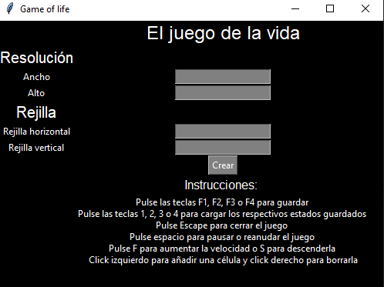

Decidí decantarme por esta paleta monocromática porque pensé que combinaba adecuadamente con el juego corriendo además de que personalmente me resultan agradables los colores oscuros que cansan poco la vista.

Siguiente a esto no hay muchos más cambios que se puedan apreciar a simple vista en imágenes como lo es la jugabilidad, sin embargo, adjuntaré un par de imágenes al respecto:

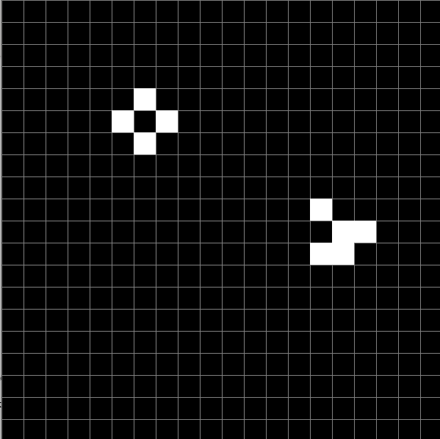

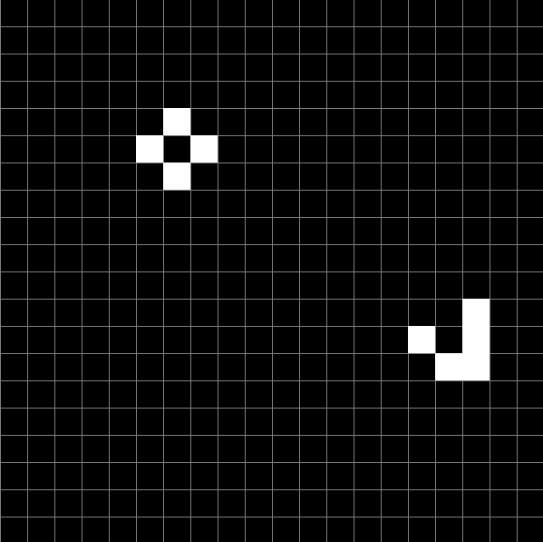

# Trabajo a futuro

A futuro tengo planeado añadir un segundo modo de juego además de la posibilidad de personalizar los colores de la interfaz y del juego, además de esto la capacidad de aumentar o disminuir el tamaño de la rejilla durante el transcurso del juego

# Referencias bibliográficas

[El Juego de la Vida](https://www.youtube.com/watch?v=omMcrvVGTMs&ab_channel=DotCSV)

[¿Conoces el juego de la vida de Conway?](https://www.youtube.com/watch?v=OWXD_wJxCKQ&ab_channel=Derivando)

# Conclusiones

A futuro me gustaría dedicarme al desarrollo de videojuegos, hace poco un trabajador de 343 Industries nacido en México estuvo en un evento al que asistí y dijo “Si quieres dedicarte a hacer juegos, has juegos, porque cuando vas a trabajar en algún estudio no toman mucho en cuenta tus estudios, te piden que les enseñes los juegos que has hecho porque es lo que más valoran, tu experiencia y creatividad, así que si quieres aprender a hacer juegos, empieza a hacer juegos”, es por esta razón que fue este el proyecto que decidí empezar a desarrollar, además de que decidí hacer este juego como homenaje como ya he mencionado anteriormente, durante este semestre y el desarrollo de este proyecto pude desarrollar mi creatividad y aún más mi pensamiento lógico orientado a los lenguajes de programación, tanto así que durante estas vacaciones quisiera empezar a desarrollar mi primer juego independiente, empleando todo aprendido durante el desarrollo de este proyecto.